ДЕПАРТАМЕНТ



ИМУЩЕСТВЕННЫХ И ЗЕМЕЛЬНЫХ ОТНОШЕНИЙ

ВОРОНЕЖСКОЙ ОБЛАСТИ

**ПРИКАЗ**

01.03.2017 № 421

г. Воронеж

Об утверждении схемы размещения рекламных конструкций на территории городского округа город Воронеж

В соответствии с частью 5.8 статьи 19 Федерального закона от 13.03.2006 № 38-ФЗ «О рекламе», Законом Воронежской области от 30.12.2014 № 217-ОЗ «О перераспределении отдельных полномочий органов местного самоуправления городского округа город Воронеж и исполнительных органов государственной власти Воронежской области», [постановлением](consultantplus://offline/main?base=RLAW181;n=37317;fld=134;dst=100179) правительства Воронежской области от 08.05.2009 № 365 «Об утверждении Положения о департаменте имущественных и земельных отношений Воронежской области», приказом департамента имущественных и земельных отношений Воронежской области от 17.06.2015 № 997 «Об утверждении административного регламента департамента имущественных и земельных отношений Воронежской области по исполнению государственной функции «Утверждение схемы размещения рекламных конструкций» п р и к а з ы в а ю:

1. Предварительно согласовать схему размещения рекламных конструкций на территории городского округа город Воронеж для участка территории: ул. Антонова - Овсеенко.

2. Утвердить прилагаемую схему размещения рекламных конструкций на территории городского округа город Воронеж для участка территории: ул. Антонова - Овсеенко.

3. Отделу аналитической и административной работы (Ишутин) обеспечить размещение настоящего приказа на официальном сайте департамента имущественных и земельных отношений Воронежской области.

4. Отделу документационного обеспечения и кадровой работы (Пантелеева) обеспечить официальное опубликование настоящего приказа в информационной системе «Портал Воронежской области в сети Интернет».

5. Контроль за исполнением настоящего приказа возложить на заместителя руководителя департамента имущественных и земельных отношений Воронежской области А.В. Масько.

Руководитель департамента С.В. Юсупов

Приложение № 1

к схеме размещения рекламных конструкций

на территории городского округа город Воронеж

**ТЕКСТОВАЯ ЧАСТЬ К СХЕМЕ РАЗМЕЩЕНИЯ РЕКЛАМНЫХ КОНСТРУКЦИЙ НА ТЕРРИТОРИИ ГОРОДСКОГО ОКРУГА ГОРОД ВОРОНЕЖ ДЛЯ УЧАСТКА ТЕРРИТОРИИ: УЛ. АНТОНОВА-ОВСЕЕНКО**

|  |  |  |  |  |  |  |  |
| --- | --- | --- | --- | --- | --- | --- | --- |
| **№**  **п/п** | **Номер на схеме участка** | **Адрес размещения** | **Тип рекламной конструкции** | **Вид рекламной конструкции** | **Площадь одного информационного поля, кв. м.** | **Количество информационных полей** | **Высота опоры, м** |
| 1 | 2 | 3 | 4 | 5 | 6 | 7 | 8 |
| 1 | 1 | ул. Антонова-Овсеенко – ул. 9 Января, д.300/4 | Отдельно стоящая рекламная конструкция на земельном участке | щитовая установка 6,0х3,0 м | 18,0 | 2 | 4,5 |
| 2 | 2 | ул. Антонова-Овсеенко, напротив д. 5Б к2 (лесополоса) | Отдельно стоящая рекламная конструкция на земельном участке | щитовая установка 6,0х3,0 м | 18,0 | 2 | 4,5 |
| 3 | 3 | ул. Антонова-Овсеенко, напротив д. 5 (лесополоса) | Отдельно стоящая рекламная конструкция на земельном участке | щитовая установка 6,0х3,0 м | 18,0 | 2 | 4,5 |
| 4 | 4 | ул. Антонова-Овсеенко, напротив д. 7е (лесополоса) | Отдельно стоящая рекламная конструкция на земельном участке | щитовая установка 6,0х3,0 м | 18,0 | 2 | 4,5 |
| 5 | 5 | ул. Антонова-Овсеенко, д.7е | Отдельно стоящая рекламная конструкция на земельном участке | пилон 7,0х1,5 м | 10,5 | 2 | 0,2 |
| 6 | 6 | ул. Антонова-Овсеенко, д. 7е | Отдельно стоящая рекламная конструкция на земельном участке | флаговая композиция  1,5х3,5 м | 5,25 | 3 | 3,5 |
| 7 | 7 | ул. Антонова-Овсеенко – ул. 45 Стрелковой Дивизии (лесополоса) | Отдельно стоящая рекламная конструкция на земельном участке | щитовая установка 6,0х3,0 м | 18,0 | 2 | 4,5 |
| 8 | 8 | ул. Антонова-Овсеенко, около д. 7Г/2 | Отдельно стоящая рекламная конструкция на земельном участке | щитовая установка 6,0х3,0 м | 18,0 | 2 | 4,5 |
| 9 | 9 | ул. Антонова-Овсеенко, около д. 7Б/2 | Отдельно стоящая рекламная конструкция на земельном участке | щитовая установка 6,0х3,0 м | 18,0 | 2 | 4,5 |
| 10 | 10 | ул. Антонова-Овсеенко, около д. 11А к2 | Отдельно стоящая рекламная конструкция на земельном участке | щитовая установка 6,0х3,0 м | 18,0 | 2 | 4,5 |
| 11 | 11 | ул. Антонова-Овсеенко, около д. 15А к 2 | Отдельно стоящая рекламная конструкция на земельном участке | суперсайт 4,0х12,0 м | 48,0 | 2 | 7,0-15,0 |
| 12 | 12 | ул. Антонова-Овсеенко, около д. 15А к1 | Отдельно стоящая рекламная конструкция на земельном участке | щитовая установка 6,0х3,0 м | 18,0 | 2 | 4,5 |
| 13 | 13 | ул. Антонова-Овсеенко, около д. 17/3 | Отдельно стоящая рекламная конструкция на земельном участке | щитовая установка 6,0х3,0 м | 18,0 | 2 | 4,5 |
| 14 | 14 | ул. Антонова-Овсеенко, около д. 19/1 | Отдельно стоящая рекламная конструкция на земельном участке | щитовая установка 6,0х3,0 м | 18,0 | 2 | 4,5 |
| 15 | 15 | ул. Антонова-Овсеенко – ул. Хользунова, д. 122 | Отдельно стоящая рекламная конструкция на земельном участке | щитовая установка 6,0х3,0 м | 18,0 | 2 | 4,5 |
| 16 | 16 | ул. Антонова-Овсеенко, напротив д. 23 | Отдельно стоящая рекламная конструкция на земельном участке | щитовая установка 6,0х3,0 м | 18,0 | 2 | 4,5 |
| 17 | 17 | ул. Антонова-Овсеенко, д. 35В | Отдельно стоящая рекламная конструкция на земельном участке | щитовая установка 6,0х3,0 м | 18,0 | 2 | 4,5 |
| 18 | 18 | ул. Антонова-Овсеенко, д. 35Э | Отдельно стоящая рекламная конструкция на земельном участке | щитовая установка 6,0х3,0 м | 18,0 | 2 | 4,5 |
| 19 | 19 | ул. Антонова-Овсеенко, д. 35Ф | Отдельно стоящая рекламная конструкция на земельном участке | щитовая установка 6,0х3,0 м | 18,0 | 2 | 4,5 |
| 20 | 20 | ул. Антонова-Овсеенко, д. 41 | Отдельно стоящая рекламная конструкция на земельном участке | щитовая установка 6,0х3,0 м | 18,0 | 2 | 4,5 |
| 21 | 21 | ул. Антонова-Овсеенко, напротив д. 15 (рядом с ж/д путями) | Отдельно стоящая рекламная конструкция на земельном участке | щитовая установка 6,0х3,0 м | 18,0 | 2 | 4,5 |
| 22 | 22 | ул. Антонова-Овсеенко, напротив д. 13 (рядом с ж/д путями) | Отдельно стоящая рекламная конструкция на земельном участке | щитовая установка 6,0х3,0 м | 18,0 | 2 | 4,5 |
| 23 | 23 | ул. Антонова-Овсеенко – ул. Гжельская, д.47/4 (рядом с ж/д путями) | Отдельно стоящая рекламная конструкция на земельном участке | щитовая установка 6,0х3,0 м | 18,0 | 2 | 4,5 |
| 24 | 24 | ул. Антонова-Овсеенко – ул. Историка Костомарова, д. 48 (рядом с ж/д путями) | Отдельно стоящая рекламная конструкция на земельном участке | щитовая установка 6,0х3,0 м | 18,0 | 2 | 4,5 |
| 25 | 25 | ул. Антонова-Овсеенко – ул. Историка Костомарова, д. 48 (рядом с ж/д путями) | Отдельно стоящая рекламная конструкция на земельном участке | щитовая установка 6,0х3,0 м | 18,0 | 2 | 4,5 |
| 26 | 26 | ул. Антонова-Овсеенко – ул. Историка Костомарова, д. 50 (рядом с ж/д путями) | Отдельно стоящая рекламная конструкция на земельном участке | щитовая установка 6,0х3,0 м | 18,0 | 2 | 4,5 |
| 27 | 27 | ул. Антонова-Овсеенко, напротив д. 35В –ул. Историка Костомарова, (рядом с ж/д путями) | Отдельно стоящая рекламная конструкция на земельном участке | пилон 1,3х3,5м | 4,55 | 2 | 0,2-0,5 |
| 28 | 28 | ул. Антонова-Овсеенко напротив д. 35В –ул. Историка Костомарова, (рядом с ж/д путями) | Отдельно стоящая рекламная конструкция на земельном участке | пилон 5,8х1,9м | 11,02 | 2 | 0,2-0,5 |
| 29 | 29 | ул. Антонова-Овсеенко напротив д. 33Б –ул. Историка Костомарова, (рядом с ж/д путями) | Отдельно стоящая рекламная конструкция на земельном участке | пилон 1,2х3,5м | 4,2 | 2 | 0,2-0,5 |
| 30 | 30 | ул. Антонова-Овсеенко, напротив д. 29 (рядом с ж/д путями) | Отдельно стоящая рекламная конструкция на земельном участке | щитовая установка 6,0х3,0 м | 18,0 | 2 | 4,5 |
| 31 | 31 | ул. Антонова-Овсеенко, напротив д. 36Д (рядом с ж/д путями) | Отдельно стоящая рекламная конструкция на земельном участке | щитовая установка 6,0х3,0 м | 18,0 | 2 | 4,5 |
| 32 | 32 | ул. Антонова-Овсеенко, напротив д. 25Б (рядом с ж/д путями) | Отдельно стоящая рекламная конструкция на земельном участке | щитовая установка 6,0х3,0 м | 18,0 | 2 | 4,5 |
| 33 | 33 | ул. Антонова-Овсеенко, д. 30/2 (рядом с ж/д путями) | Отдельно стоящая рекламная конструкция на земельном участке | щитовая установка 6,0х3,0 м | 18,0 | 2 | 4,5 |
| 34 | 34 | ул. Антонова-Овсеенко, д. 26/6 (рядом с ж/д путями) | Отдельно стоящая рекламная конструкция на земельном участке | щитовая установка 6,0х3,0 м | 18,0 | 2 | 4,5 |
| 35 | 35 | ул. Антонова-Овсеенко, напротив д. 22/2 (рядом с ж/д путями) | Отдельно стоящая рекламная конструкция на земельном участке | щитовая установка 6,0х3,0 м | 18,0 | 2 | 4,5 |
| 36 | 36 | ул. Антонова-Овсеенко, напротив д. 17а (рядом с ж/д путями) | Отдельно стоящая рекламная конструкция на земельном участке | щитовая установка 6,0х3,0 м | 18,0 | 2 | 4,5 |
| 37 | 37 | ул. Антонова-Овсеенко, напротив д. 17в (рядом с ж/д путями) | Отдельно стоящая рекламная конструкция на земельном участке | щитовая установка 6,0х3,0 м | 18,0 | 2 | 4,5 |
| 38 | 38 | ул. Антонова-Овсеенко, напротив д. 17/2 (рядом с ж/д путями) | Отдельно стоящая рекламная конструкция на земельном участке | щитовая установка 6,0х3,0 м | 18,0 | 2 | 4,5 |
| 39 | 39 | ул. Антонова-Овсеенко, напротив д. 15и (рядом с ж/д путями) | Отдельно стоящая рекламная конструкция на земельном участке | щитовая установка 6,0х3,0 м | 18,0 | 2 | 4,5 |
| 40 | 40 | ул. Антонова-Овсеенко, напротив д. 15Ак1 (рядом с ж/д путями) | Отдельно стоящая рекламная конструкция на земельном участке | щитовая установка 6,0х3,0 м | 18,0 | 2 | 4,5 |
| 41 | 41 | ул. Антонова-Овсеенко, напротив д. 7А (рядом с ж/д путями) | Отдельно стоящая рекламная конструкция на земельном участке | щитовая установка 6,0х3,0 м | 18,0 | 2 | 4,5 |
| 42 | 42 | ул. Антонова-Овсеенко – ул. 45 Стрелковой Дивизии (рядом с ж/д путями) | Отдельно стоящая рекламная конструкция на земельном участке | суперсайт 4,0х12,0 м | 48,0 | 2 | 7,0-15,0 |
| 43 | 43 | ул. Антонова-Овсеенко – ул. 45 Стрелковой Дивизии (рядом с ж/д путями) | Отдельно стоящая рекламная конструкция на земельном участке | щитовая установка 6,0х3,0 м | 18,0 | 2 | 4,5 |
| 44 | 44 | ул. Антонова-Овсеенко, напротив д. 7Е (рядом с ж/д путями) | Отдельно стоящая рекламная конструкция на земельном участке | щитовая установка 6,0х3,0 м | 18,0 | 2 | 4,5 |
| 45 | 45 | ул. Антонова-Овсеенко, напротив д. 5А (рядом с ж/д путями) | Отдельно стоящая рекламная конструкция на земельном участке | щитовая установка 6,0х3,0 м | 18,0 | 2 | 4,5 |
| 46 | 46 | ул. Антонова-Овсеенко, напротив д. 5Бк2 (рядом с ж/д путями) | Отдельно стоящая рекламная конструкция на земельном участке | щитовая установка 6,0х3,0 м | 18,0 | 2 | 4,5 |
| 47 | 47 | ул. Антонова-Овсеенко – ул. 9 Января, д. 300/4 (рядом с ж/д путями) | Отдельно стоящая рекламная конструкция на земельном участке | щитовая установка 6,0х3,0 м | 18,0 | 2 | 4,5 |

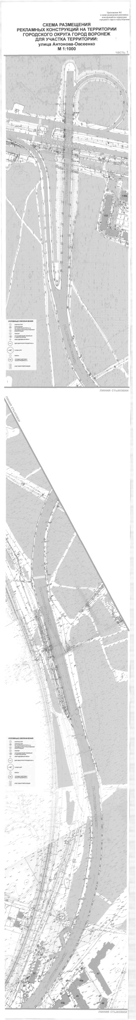

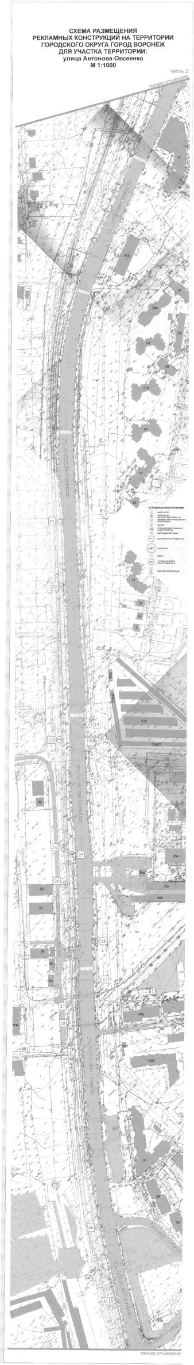

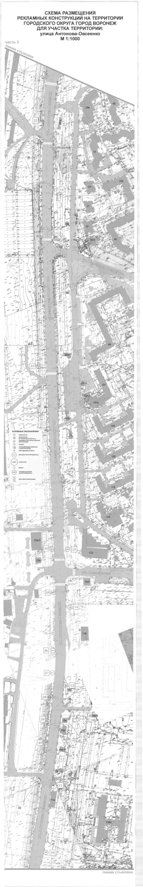

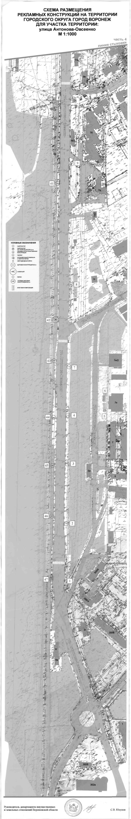

УТВЕРЖДЕНА

приказом департамента

имущественных и земельных

отношений Воронежской области

от 01.03.2017 г. № 421

**СХЕМА**

**РАЗМЕЩЕНИЯ РЕКЛАМНЫХ КОНСТРУКЦИЙ**

**НА ТЕРРИТОРИИ ГОРОДСКОГО ОКРУГА ГОРОД ВОРОНЕЖ**

**ДЛЯ УЧАСТКА ТЕРРИТОРИИ: УЛ. АНТОНОВА-ОВСЕЕНКО**

1. Текстовая часть к схеме размещения рекламных конструкций на территории городского округа город Воронеж для участка территории: ул. Антонова-Овсеенко – Приложение № 1.
2. Графическая часть к схеме размещения рекламных конструкций на территории городского округа город Воронеж для участка территории: ул. Антонова-Овсеенко – Приложение № 2.